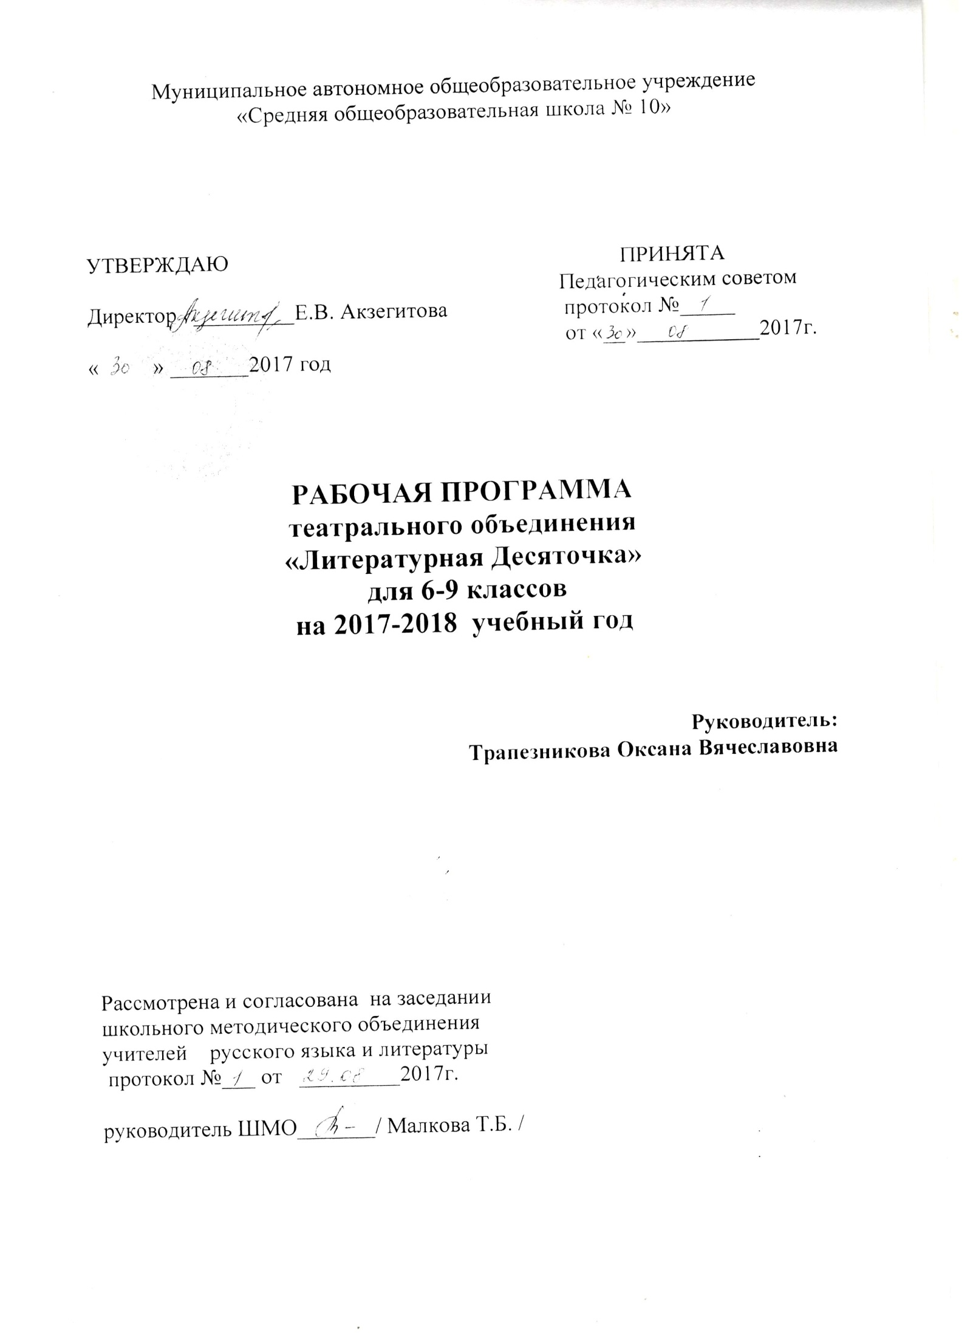
Пояснительная записка
Коренные изменения, происходящие в наше время в обществе, диктуют потребность в воспитании творческой, образованной, активной и дееспособной личности, и внеурочная работа является одним из важнейших способов достижения этой цели.
Актуальность программы обусловлена потребностью общества в развитии нравственных, эстетических качеств личности человека. Именно средствами театральной деятельности возможно формирование социально активной творческой личности, способной понимать общечеловеческие ценности, гордиться достижениями отечественной культуры и искусства, способной к творческому труду, сочинительству, фантазированию.
Педагогическая целесообразность данного курса для обучающихся обусловлена их возрастными особенностями: разносторонними интересами, любознательностью, увлеченностью, инициативностью. Данная программа призвана расширить творческий потенциал ребенка, обогатить словарный запас, сформировать нравственно - эстетические чувства.
Нормативные документы, обеспечивающие реализацию программы:
- Федеральный Закон «Об образовании в РФ» от 29 декабря 2012 г. № 273-ФЗ
- Федеральный государственный образовательный стандарт основного общего образования, утвержденный приказом Министерства образования и науки РФ от 17 декабря 2010 года № 1897;
- Программы формирования универсальных учебных действий;
- Санитарно-эпидемиологические правила и нормативы СанПиН 2.4.2.2821-10 «Санитарно-эпидемиологические требования к условиям и организации обучения в общеобразовательных учреждениях», зарегистрированные в Минюсте России 03.03.2011 года, рег.№19993.
Общая характеристика курса
Данная рабочая программа представляет собой программу организации внеурочной деятельности. Программа создана на основе:
-программы, методических рекомендаций, сборника упражнений А.П.Ершовой «Уроки театра на уроках в школе»;
-программы, советов, разъяснений по четырёхлетнему курсу обучения в театральных школах, классах, студиях «Актёрская грамота – подросткам» А.П. Ершовой, Б.М.Букатова;
-разработок социоигровой методики обучения в трудах Б. М. Букатова и А. П. Ершовой: «Общение на уроке, или Режиссура поведения учителя», «Педагогические таинства дидактических игр» и других статьях этих авторов;
-обобщения опыта выдающихся педагогов, театральных деятелей, личного опыта.

Направленность модифицированной программы кружка по содержанию является художественно-эстетической, общекультурной, по форме – кружковой.
В основу проекта были положены следующие принципы:
−принцип системности (предполагает преемственность знаний, комплексность в их усвоении);
−принцип дифференциации;
–предполагает выявление и развитие у учеников склонностей и способностей по различным направлениям;
−принцип увлекательности является одним из самых важных, он учитывает возрастные и индивидуальные особенности учащихся;
−принцип коллективизма
–в коллективных творческих делах происходит развитие разносторонних способностей и
потребности отдавать их на общую радость и пользу.
Отличительными особенностями и новизной программы является системно-деятельностный подход к воспитанию и развитию ребенка средствами театра.
Педагогическая целесообразность данного курса для младших школьников обусловлена их возрастными особенностями: разносторонними интересами, любознательностью, увлеченностью, инициативностью. Данная программа призвана расширить творческий потенциал ребенка, обогатить словарный запас, сформировать нравственно -эстетические чувства, т.к. именно в начальной школе закладывается фундамент творческой личности, закрепляются нравственные нормы поведения в обществе, формируется духовность.

Цель: Формирование творческой индивидуальности обучающихся
Задачи:
- Создавать благоприятную эмоциональную атмосферу общения обучающихся, их самовыражения, самореализации, позволяющей «найти себя» поверить в свои силы, преодолеть робость и застенчивость
- Формировать умения и навыки сценической культуры поведения
- Прививать любовь к театру как многомерному и многоликому жанру искусства
- Развивать интерес к сценическому искусству, зрительное и слуховое внимание, память, наблюдательность, находчивость и фантазию, воображение, образное мышление, чувство ритма и координацию движения, речевое дыхание и дикцию
- Воспитывать доброжелательность и контактность в отношениях со сверстниками, навыки коллективной творческой деятельности, ответственное отношение к результатам своей работы и работы всего коллектива

Организационные условия реализации программы
Программа составлена на 64 часа ( 2 часа в неделю), из них количество часов на аудиторную работу - 12, практическую работу- 40, самостоятельную работу учащихся – 12 часов. Программа рассчитана на 1 год обучения и предназначена для обучающихся 5-8 классов. В студию принимаются дети по интересу, без предъявления специальных требований.

Материально-техническое обеспечение
- Компьютер
- Проектор
- МД и СД– диски
- Костюмы, декорации, необходимые для работы над созданием театральных постановок
- Элементы костюмов для создания образов
- Сценический грим
Формы и методы работы:
- лекция-беседа;
- дискуссия (обсуждение после показа);
- тренинг;
- репетиция;
- экскурсия;
- показ театральной постановки (миниатюра, спектакль);
- участие в школьных мероприятиях.

Форма занятий - групповые и индивидуальные занятия, со всей группой одновременно и с участниками конкретного представления для отработки дикции, мизансцены. Основными формами проведения занятий являются театральные игры, конкурсы, викторины, беседы, экскурсии в театр и музеи, спектакль как итоговый проект.
Постановки сказок, эпизодов из литературных произведений помогут постичь увлекательную науку театрального мастерства, приобрести опыт публичного выступления и творческой работы.
Важно, что в театральном кружке дети учатся коллективной работе, работе с партнером, учатся общаться со зрителем, учатся работе над характерами персонажа, мотивами их действий, творчески преломлять данные текста или сценария на сцене. Дети учатся выразительному чтению текста, работе над репликами, которые должны быть осмысленными и прочувствованными, создают характер персонажа таким, каким они его видят. Дети привносят элементы своих идей, свои представления в сценарий, оформление спектакля. Кроме того, большое значение имеет работа над оформлением спектакля, над декорациями и костюмами, музыкальным оформлением. Эта работа также развивает воображение, творческую активность школьников, позволяет реализовать возможности детей в данных областях деятельности.
Важной формой занятий данного кружка являются экскурсии в театр, где дети напрямую знакомятся с процессом постановки спектакля. Совместные просмотры и обсуждение спектаклей, фильмов, посещение театров, выставок местных художников; устные рассказы по прочитанным книгам, отзывы о просмотренных спектаклях, сочинения.
Беседы о театре знакомят ребят в доступной им форме с особенностями реалистического театрального искусства, его видами и жанрами; раскрывает общественно-воспитательную роль театра. Все это направлено на развитие зрительской культуры детей.
Освоение программного материала происходит через теоретическую и практическую части, в основном преобладает практическое направление. Занятие включает в себя организационную, теоретическую и практическую части. Организационный этап предполагает подготовку к работе, теоретическая часть очень компактная, отражает необходимую информацию по теме. ФГОС нового поколения на всех ступенях образования выдвигает в качестве приоритетного личностно-ориентированный, компетентностный подход. Согласно новому подходу необходимо формировать у учащихся духовно-нравственную и творческую деятельность.
Участвуя в процессе театрализованной деятельности, ребенок учится коллективно работать над замыслом будущего спектакля, создавать художественные образы, обмениваться информацией, планировать различные виды художественно-творческой деятельности (подбор музыкальных характеристик персонажам, работа над ролью и т. д.), а также координировать свои функции. Данная образовательная программа даёт возможность учащимся найти новые средства самовыражения, овладеть основами актёрского мастерства, принимать участие в социально значимых проектах города Кунгура.
Формы контроля:
- рефлексивная беседа;
- открытый показ спектакля (1 раз в полугодие для учащихся и родителей);
- творческий отчет.

Содержание программы
Программа включает в себя несколько направлений-разделов, по которым ведутся занятия.
Ритмопластика.
Комплексные ритмические, музыкальные пластические игры и упражнения, обеспечивающие развитие естественных психомоторных способностей детей, свободы и выразительности телодвижений; обретение ощущения гармонии своего тела с окружающим миром.
Развитие умения произвольно реагировать на команду или музыкальный сигнал, готовности действовать согласованно, включаясь в действие одновременно или последовательно; развитие координации движений; обучение запоминанию заданных поз и образной их передаче; развитие способности искренне верить в любую воображаемую ситуацию; обучение созданию образов животных с помощью выразительных пластических движений.
Культура и техника речи.
Игры и упражнения, направленные на развитие дыхания и свободы речевого аппарата.
Развитие речевого дыхания и правильной артикуляции, четкой дикции, разнообразной интонации, логики речи; обучение сочинению небольших рассказов и сказок, подбору простейших рифм; произнесению скороговорок и стихов; тренировка четкого произношения согласных в конце слова; пополнение словарного запаса.
Основы театральной культуры.
Элементарные понятия, профессиональная терминология театрального искусства (особенности театрального искусства; виды театрального искусства, основы актерского мастерства; культура зрителя).
Работа над спектаклем базируется на авторских пьесах и включает в себя знакомство с пьесой, сказкой, работу над спектаклем – от этюдов к рождению спектакля.
Обучение сочинению этюдов; развитие навыка действий с воображаемыми предметами; обучение нахождению ключевых слов в отдельных фразах и предложениях и выделению их голосом; развитие умения пользоваться интонациями, выражающими разнообразные эмоциональные состояния (грустно, радостно, сердито, удивительно, восхищенно, жалобно, презрительно, осуждающе, таинственно и т.д.); пополнение словарного запаса, образного строя речи.

Объекты оценивания и критерии их оценки (критерии оценки деятельности учащихся).
Объект оценивания | Критерии оценки
Театральные постановки:  1.взаимодействие с аудиторией;  2.речевые характеристики;  3.артистизм. | 1. Высокий уровень (умело налаживает контакт с аудиторией, вовлекает в действие всех присутствующих, поддерживает эмоциональный настрой участников);  Средний уровень (испытывает неуверенность при налаживании контакта с аудиторией, не со всеми участниками взаимодействует);  Низкий уровень (испытывает значительные трудности в установлении контакта с аудиторией, не контролирует ситуацию, работает с ограниченной аудиторией).  2. высокий уровень (яркая, образная, четкая связная речь, инструкции даются доступно, просто, понятно, используются вербальные поощрения);  Средний уровень (речь с незначительным нарушением нормированности, употребление просторечия, невысокий темп);  Низкий уровень (бедная невыразительная речь, малый словарный запас, инструкции даются путано, нечетко, неконкретно).  3. Высокий уровень (хорошо выученный текст, уместная жестикуляция, яркий сценический образ);  Средний уровень (единичные запинки в речи, неуверенная жестикуляция, выпадение из образа);  Низкий уровень (зажатость, прерывистая речь, неумение создать сценический образ).
Предполагаемые результаты реализации программы:

Личностные результаты:
Первый уровень (получение обучающимися социально значимых знаний):
-получение знаний о нормах конструктивного, культурного общения со сверстниками, взрослыми;
- первичное представление об основах театрального искусства, об основах актёрского мастерства и волонтёрской деятельности.
Второй уровень(развитие социально значимых отношений)
- развитие ценностных отношений обучающихся друг к другу;
-понимание значимости сотрудничества.
Третий уровень (приобретение обучающимися опыта социально значимого действия)
-приобретение опыта взаимодействия и организации совместной деятельности с другими детьми.

Метапредметные результаты:
-овладение навыком осознанно строить речевое высказывание в соответствии с коммуникативной задачей;
-формирование готовности слушать собеседника и вести диалог, готовности признавать возможность существования различных точек зрения и права каждого иметь свою, излагать своё мнение и аргументировать свою точку зрения;
-формирование умения определять общие цели и пути их достижения, умения договариваться о распределении ролей в совместной деятельности, адекватно оценивать собственное поведение и поведение окружающих;
-формирование готовности конструктивно разрешать конфликты посредством учёта интересов сторон и сотрудничества;
- овладение логическими действиями анализа, сравнения, установления причинно-следственных связей;
-формирование умения понимать причины успеха или неуспеха своей деятельности и способности конструктивно действовать в ситуациях неуспеха;
-освоение начальных форм познавательной и личностной рефлексии.

Требования к уровню знаний, умений и навыков
К концу года занятий школьник должен знать:

1. Что такое театр
2. Чем отличается театр от других видов искусств
3. Как зародился театр
4. Какие виды театров существуют
5. Кто создаёт театральные полотна (спектакли)

иметь понятие:
1. Об элементарных технических средствах сцены
2. Об оформлении сцены
3. О нормах поведения на сцене и в зрительном зале

должен уметь:
1. Выражать свое отношение к явлениям в жизни и на сцене
2. Образно мыслить
3. Концентрировать внимание
4. Ощущать себя в сценическом пространстве

приобрести навык:
1. Общения с партнером (одноклассниками)
2. Элементарного актёрского мастерства
3. Образного восприятия окружающего мира
4. Адекватного и образного реагирования на внешние раздражители
5. Коллективного творчества

Тематическое планирование

№ | Тема занятия | Основы театральной культуры | Ритмопластика | Культура и техника речи | Работа над спектаклем
1 | Открываем театр. Посещение театра молодёжи и знакомство с режиссёром Ю.Токаревым | Режиссёр, сцена, труппа, зрительный зал | Мастер-класс актёров театра
2-3 | Ярмарка театральных профессий.  Профессии театра | Театральный словарь: театр, актер, аншлаг, бутафория, декорации. | Игры:  «Муравьи»  «Кактус и ива» | Работа со скороговорками: «испорченный телефон», «ручеек», фраза по кругу, «главное слово» | Выбор «социальной роли» (актер, режиссер, звукорежиссёр, сценарист, художник- оформитель, костюмер, декоратор, гримёр, администратор, пиар-менеджер,  фандрайзер (специалист по  привлечению  партнеров и спонсоров)
4-5 | Постановка миниатюры к Дню учителя | Театральный словарь: бенефис, грим, зритель, миниатюра |  | Развиваем правильное дыхание: игры со свечой, «мыльные пузыри», «диафрагменное дыхание». | Работа над миниатюрой «Дорогому учителю!», обсуждение ролей
6-7 | Репетиция | Театральный словарь: драма, комедия, трагедия, водевиль, миниатюра |  | Работа со скороговорками: «испорченный телефон», «ручеек», фраза по кругу, «главное слово». | Работа над ролями в миниатюре
8-9 | Дебют: заявляем о себе! | Театральный словарь:  Этюд, оркестр, дирижер. | Игры:  «Муравьи»  «Кактус и ива» | Работа со скороговорками: «испорченный телефон», «ручеек», фраза по кругу, «главное слово» | Показ миниатюры «Дорогому учителю!»  Анализ показанной миниатюры.
10-12 | Искусство перевоплощения | Театральный словарь:  котурны, жест, мимика. | Работа над Личной картой сотрудника театра-студии «Десяточка» | Развиваем правильное дыхание: диафрагменное дыхание, скороговорки. | Мониторинг «Удовлетворён ли я своей социальной ролью».
13-14 | Пьеса-игра «За семью печатями» | Театральный словарь: реквизит, репертуар, премьера, пьеса-игра. | Игры:  «Муравьи»  «Кактус и ива»  игры со стульями  «День рождения» | Развиваем правильное дыхание: диафрагменное дыхание.  «Одуванчик». | Обсуждение игры-пьесы «За семью печатями»
15-16 | Репетиция | Театральный словарь:  Акт, пьеса, диалог, антракт, монолог, реплика, ремарка |  | Работа со скороговорками: «испорченный телефон», «ручеек», фраза по кругу, «главное слово» | Работа над игрой «За семью печатями»
17-18 | Обсуждение пьесы-сказки «12 месяцев» | Театральный словарь: осветитель, гример, костюмер, сценарист. | Игры:  «Муравьи»  «Кактус и ива»  «Превращение комнаты». | Развиваем правильное дыхание: игры со свечой, «мыльные пузыри». | Распределение ролей в пьесе-сказке  «12 месяцев»
19-24 | Репетиция |  |  |  | Разучивание ролей для пьесы-сказки «12 месяцев». Изготовление декораций и костюмов.
25-26 | Генеральная репетиция пьесы-сказки «12 месяцев» | Устройство зрительного зала и сцены.  Игра: «Что можно взять с собой в театр?» | Пластические импровизации:  Лиса, волк, ворона,  ягненок, собаки и др. | Работа со скороговорками: «испорченный телефон», «ручеек», фраза по кругу, «главное слово» | Работа над ролями (индивидуальная)  Изготовление декораций и костюмов.
27 | Открытый показ пьесы-сказки «12 месяцев» | Оформление сцены. Декорации. Подготовка декораций к спектаклю |  |  | Показ пьесы-сказки «12 месяцев»
28-30 | Театр как сообщество творческих людей | Оформление личной карты сотрудника | Работа над Личной картой сотрудника театра-студии «Десяточка» |  | Рефлексивная беседа «Размышления о будущей профессии»
31-32 | Наши эмоции | Невербальное поведение: жестикуляция. Язык нашего тела. Помощник – грим, техника грима. | «Шея есть – шеи нет».  Изобрази эмоцию. | Развиваем правильное дыхание: игры со свечой, «мыльные пузыри», диафрагменное дыхание. | Обсуждение репертуара на следующее полугодие
33-34 | Наши эмоции | Работа над упражнениями, развивающими грудной резонатор. | Упражнения «Дышим правильно», «Паровоз» | Развиваем правильное дыхание.
35-36 | Год экологии в России |  |  |  | Создание сценария для выступления на конкурсе
37-38 | Репетиция |  |  |  | Разучивание слов для выступления на конкурсе
39-40 | Учимся мыслить нестандартно | Работа со словом и умением. | Игра «Новый характер у старой сказки»
41-42 | Репетиция |  |  |  | Разучивание слов для выступления на конкурсе
43-44 | Постановка миниатюры к Дню 8 марта | Театральный словарь: бенефис, грим, зритель, миниатюра |  | Развиваем правильное дыхание: игры со свечой, «мыльные пузыри», «диафрагменное дыхание». | Работа над миниатюрой «Женщине- учителю!», обсуждение ролей
45-46 | Репетиция |  |  |  | Разучивание слов для выступления на празднике
47-48 | Коллективное изготовление декораций, костюмов
49-50 | Посещение  спектакля во Дворцах культуры нашего  города | Театральный словарь:  афиша, анонс,  премьера
51 | Создание афиши к спектаклю | Театральный словарь:  афиша, анонс,  премьера |  |  | .
52-53 | Этюды из пьесы с  импровизированным текстом. |  |  |  | Работа над отдельными  эпизодами.
54-55 | Постановка танцев для  отдельных эпизодов.  Включение в пьесу песен |  |  |  | Работа над пластикой под  музыку.  Репетиция песен для спектакля
56-57 | Диалог и монолог. | Участие в сценках двух учащихся, умение реагировать на игру товарища, отвечать в  соответствии с содержанием сценки. | Упражнения и игры для развития дикции |  | Работа над монологом. Чтение  прозы наизусть (от первого  лица).
58 | Голос – главный инструмент актёра. Сила голоса, динамика, диапазон звучания, темп речи, тембр голоса | Игры со словами | Упражнения для владения своим голосом. |  | Сравнение разных исполнений. Анализ недостатков.
59-60 | Использование голосовых возможностей при озвучивании мультфильмов | Обсуждение интонации и  голоса актёров, озвучивающих  сказку. Как они используют  тембр, в каком темпе говорят |  |  | Просмотр мультфильма «Вовка  в тридевятом царстве».
61-62 | Творим самостоятельно.  Режиссёр и его роль  в спектакле. Автор и его  замысел. Воплощение  режиссёром замысла автора |  |  |  | Создание сценок из школьной  жизни с режиссурой,  атрибутами, костюмами,  музыкальным оформлением,  декорациями, гримом
63-64 | «Я в  театральном кружке» | Мини-сочинение |  |  | Итоги нашего содружества: чему мы научились за год, что узнали, было ли  интересно.

